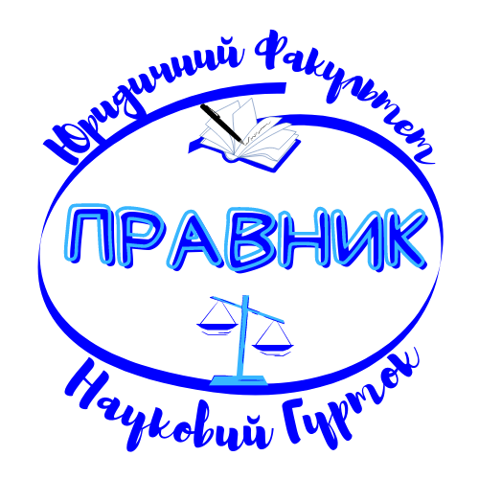

ПЛАН
роботи Наукового гуртка здобувачів вищої освіти «Правник»
2021-2022 н.р.

№ з/п | Заходи | Термін виконання
1. | Презентація Наукового гуртка «Правник» в рамках адаптаційного курсу «Школа першокурсника» | вересень 2021
2. | Популяризація академічної доброчесності | протягом навч.року
3. | Зустріч-бесіда «Правила оформлення рефератів та курсових робіт» | вересень 2021
4. | Зустріч-бесіда «Лайфаки з написання наукових тез доповідей» | жовтень 2021
5. | Участь у міжнародному проєкті – «Програма з розширення можливостей заради відновлення порозуміння для лідерів громад в Україні «Шлях до Миру в цифрову епоху» | серпень-грудень 2021
6. | Участь у міжнародній «Правозахисній програмі  для лідерів громад «Я – Медіа» | вересень 2021 - травень 2022
7. | Підготовка у співавторстві з науковими керівниками та одноособово наукових статей у фахових виданнях (категорія А, Б) | протягом навч.року
8 | Підготовка наукових тез доповідей (згідно графіку конференцій) | протягом навч.року
9. | Участь у круглих столах та симпозіумах | протягом навч.року
10. | Участь у наукових конкурсах, конкурсах есе | протягом навч.року

Декан юридичного факультету,
доцент О.В. Селецький

Науковий керівник Наукового гуртка «Правник»,
доцент А. Г. Нітченко

Голова Наукового гуртка «Правник»,
здобувачка вищої освіти А. М. Переверза

Секретар Т. Б. Мишаста

